Государственное бюджетное образовательное учреждение
«Таганрогский педагогический лицей - интернат»

Тема работы
«Зависимость уровня учебных достижений от стиля общения обучающихся».

Автор работы:
Архипенко Ангелина Владимировна,
11 «БГ» класс,
ГБОУ РО лицей-интернат «Педагогический».
Научный руководитель:
Уманец Ольга Алексеевна,
учитель биологии.

г. Таганрог 2017 г.
Оглавление:
- Введение ………………………………………………………………………………...стр. 3
1.1. Актуальность темы …………………………………………………………………стр. 3
1.2. Цель …………………………………………………………………………………стр. 3
1.4. Задачи ………………………………………………………… …………………...стр. 3
1.4. Объект исследования ………………………………………... ……………….…...стр.3
1.5. Практическая ценность …………………………………………………………… стр. 3
- Обзор литературы………………………………………………………………………..стр. 4
2.1. Поведение как приобретённая программа, обеспечиваемая высшей нервной деятельностью человека.………………………………..................................................стр. 4
2.2. Общение.……………………………………………………………………………стр. 4
2.3. Стили общения.…………………………………………………………………..…стр. 6
- Методы исследования………………………………………………………………….стр. 7
- Результаты исследования…………………………………………………………….…стр. 8
  - Исследование № 1: выбор методики определения стиля общения………………стр. 8
  - Исследование №2: Обработка данных анкетирования в соответствии с выбранной методикой и установление зависимостей………………………………………..стр 11
    - Определение стиля общения обучающихся……………………………..…….стр.11
4.2.2. Установление зависимостей между стилем общения и уровнем учебных достижений…………………………………………………………………………….стр.13
  - Исследование №3: Рекомендации…...…...………………………………………..стр 16
- Заключение………………………………………………………………………….....стр. 17
- Список литературы……………………………………………………………………стр.17

1. Введение.
1.1. Актуальность темы.
Я учусь в 11 «БФ» классе ГОБУ РО лицея-интерната «Педагогический» г. Таганрог. В этом году возникла реальная необходимость сохранения того уровня учебных достижений, которые были в прошлом. Хотелось бы улучшить свои оценки по предметам, чтобы в будущем обеспечить себе возможность получить выбранную профессию. Что для этого надо сделать лично мне? Что надо изменить в себе? Как надо сотрудничать с одноклассниками и педагогами? Почему мне легко заниматься в присутствии одних обучающихся и трудно с другими? Во всём этом хотелось и разобраться, и получить практические советы, чтобы достичь цели.
Кроме того, в лицее всегда возникает проблема уровня обученности и качества образования. В наше время не все обучающиеся ориентированы на учёбу, многие не ставят себе целей в жизни, поэтому учатся кое-как. Как им помочь в этой ситуации? Как разобраться, почему одни учатся хорошо, а другие плохо, хотя могли бы иметь достойный уровень образования. Чем помочь лицеистам, учителям, родителям в решение проблем с успеваемостью?
Меня заинтересовало следующее: что в нашем характере обеспечивает успех или неуспех в учебной деятельности. Есть ли такой параметр? Если есть, то можно ли влиять на него? Можно ли управлять проявлениями такого параметра, чтобы улучшить качество учебной деятельности?
1.2. Цель.
Целью нашей работы является установление наличие зависимости между стилем общения обучающегося и уровнем его успеваемости для оказания практической помощи обучающимся, родителям и классным руководителям в создании благоприятных условий для учебной деятельности.
1.3. Задачи.
Чтобы достичь поставленной цели мы определили следующие задачи:
1. Изучить стили общения и выбрать методику их определения у лицеистов 10-11 классов.
2. Определить стили общения обучающихся 10-11 классов.
3. Проанализировать уровень учебных достижений обучающихся 10-11 классов.
4. Проанализировать данные для определения наличия или отсутствия зависимости успеваемости от стиля общения обучающихся.
5. Определить, какая существует зависимость стиля общения и успеваемости в случае её наличия.
6. Подготовка рекомендаций для обучающихся 11х классов, их классных руководителей и родителей, ознакомление с ними.
1.4. Объект исследования.
Нами были выбраны в качестве объекта исследования обучающиеся 10бф, 10ф, 11ф классов ГОБУ РО лицея-интерната «Педагогический» г. Таганрога, а именно их стиль общения как проявление высшей нервной деятельности, которая формирует поведение человека в социальной и природной среде. В качестве социальной среды нас интересовала лицейская среда, где происходит взаимодействие обучающихся между собой, обучающихся с учителями, с родителями. В данной среде мы определили плоскость изучаемого поведения: уровень учебных достижений обучающихся, т.к. его можно объективно определить с помощью оценок обучающихся по итогам учебного года 2014-2015, первого триместра 2015-2016 учебного года и по итогам 2015-2016 уч.года.

1.5. Практическая ценность.
Данная работа позволяет получить результаты, которые помогают понять, что движет лицеистами в их школьных взаимодействиях, как они принимают решения, что они ценят больше всего и соотнести с их учебной деятельностью. На основе этих данных можно подготовить рекомендации, тренинги для обучающихся, учителей, родителей с целью изменения сложившегося стереотипа мышления обучаюшегося на более успешный тип мышления не только в учебной деятельности, но и для построения отношений в семье, в коллективе.

2.Обзор литературы.

2.1.Поведение как приобретённая программа, обеспечиваемая высшей нервной деятельностью человека.
Наше исследование находится в области высшей нервной деятельности человека. Под высшей нервной деятельностью понимают те функции мозга, которые связаны с внутренним миром человеком, его психикой. Высшая нервная деятельность обеспечивает человеку высшие психические функции: познавательные, эмоциональные, волевые процессы, речь, мышление, сознание, способность к трудовой деятельности. Иван Петрович Павлов и его последователи изучали врождённые и приобретённые программы поведения. К врождённой программе поведения относятся безусловные рефлексы, инстинкты, отчасти запечатление; к приобретённым – условные рефлексы, рассудочная деятельность, динамический стереотип и осознанная волевая деятельность.[1]
Поведение – это система взаимосвязанных действий, осуществляемых субъектом с целью реализации определённой функции и требующих его взаимодействия со средой.
Общими предпосылками поведения являются: наличие субъекта, обладающего определённой организацией, которая позволяет ему строить целесообразную систему действий; наличие объекта, на который направлено поведение, поскольку он заключает в себе цель поведения; наличие определённой программы поведения и механизма оценки эффективности её выполнения. В зависимости от типа организации субъекта различают поведение на биологическом, психологическом и социологическом уровнях; этому соответствуют и уровни изучения поведения.
Одна из важных линий биологического анализа поведения — изучение надорганизменных уровней поведения, т.е. поведения в сообществе, в группах. Таким образом, само поведение является объектом и вместе с тем участником биологического развития общества. В современной науке в изучении поведения интенсивно накапливается огромный эмпирический материал и выдвинут ряд теоретических обобщений, однако единая общепринятая теория пока не построена.[2] С в связи с этим мы решили воспользоваться определением поведения, данное Ефремовой, а именно:
поведение – это
1.Совокупность поступков и действий по отношению к окружающим.
2. Умение вести себя в соответствии с установленными правилами распорядка.
3. Реакция организма на то или иное воздействие ,раздражение.[3]
Таким образом, поведение в сообществе, например, школы, подразумевает наличие общения.
2.2.Общение.
Общение – сложный процесс взаимодействия между людьми, заключающийся в обмене информацией, а также в восприятии и понимании партнерами друг друга. Субъектами общения являются живые существа, люди. В принципе общение характерно для любых живых существ, но лишь на уровне человека процесс общения становиться осознанным, связанным вербальными и невербальными актами.

Процесс общения, во-первых, состоит непосредственно из самого акта общения, в котором участвуют сами коммуниканты, общающиеся . Причем в нормальном случае их должно быть не менее двух. Во-вторых, коммуниканты должны совершать само действие, которое мы и называем общением, т.е. делать нечто (говорить, жестикулировать, позволять "считывать" со своих лиц определенное выражение, свидетельствующее, например, об эмоциях, переживаемых в связи с тем, что сообщается). В-третьих, необходимо, далее определить в каждом конкретном коммуникативном акте канал связи. При разговоре по телефону таким каналом являются органы речи и слуха; в таком случае говорят об аудио-вербальном (слухо-словесном) канале, проще - о слуховом канале. Форма и содержание письма воспринимаются по зрительному (визуально-вербальному) каналу. Рукопожатие - способ передачи дружеского приветствия по кинестико -тактильному (двигательно - осязательному) каналу. Если же мы по костюму узнаем, что наш собеседник, допустим, узбек, то сообщение о его национальной принадлежности пришло к нам по визуальному каналу (зрительному) , но не по визуально-вербальному, поскольку словесно (вербально) никто ничего не сообщал.
К структуре общения можно подойти путем выделения в нём трех взаимосвязанных сторон: коммуникативной, интерактивной и перцептивной.
Коммуникативная сторона общения (или коммуникация в узком смысле слова) состоит в обмене информацией между общающимися индивидами. Интерактивная сторона заключается в организации взаимодействия между общающимися индивидами (обмен действиями). Перцептивная сторона общения означает процесс восприятия и познания друг друга партнерами по общению и установления на этой основе взаимопонимания.
Рассмотрим эти три стороны общения поподробнее.
2.2.1. Коммуникативная сторона общения.
Во время акта общения имеет место не просто движение информации, а взаимная передача закодированных сведений между двумя индивидами – субъектами общения. Следовательно, имеет место обмен информацией. Но люди при этом не просто обмениваются значениями, они стремятся при этом выработать общий смысл. А это возможно лишь в том случае, если информация не только принята, но и осмыслена.
Коммуникативное взаимодействие возможно только в том случае, когда человек, направляющий информацию (коммуникатор) и человек, принимающий ее (реципиент) обладают сходной системой кодификации и декодификации информации,т.е. «все должны говорить на одном языке».
В условиях человеческой коммуникации могут возникать коммуникативные барьеры. Они носят социальный или психологический характер.
Сама по себе исходящая от коммуникатора информация может быть побудительной (приказ, совет, просьба – рассчитана на то, чтобы стимулировать какое-либо действие) и констатирующей (сообщение – имеет место в различных образовательных системах).
2.2.2. Интерактивная сторона общения. Это характеристика тех компонентов общения, которые связаны со взаимодействием людей, с непосредственной организацией их совместной деятельности. Есть два типа взаимодействий – кооперация и конкуренция. Кооперативное взаимодействие означает координацию сил участников. Кооперация является необходимым элементом совместной деятельности, порождается самой ее природой.
Конкуренция – одной из наиболее ярких ее форм является конфликт.
2.2.3. Перцептивная сторона общения. Это процесс восприятия и понимания людьми друг друга.
Все три стороны общения тесно переплетаются между собой, органически дополняют друг друга и составляют процесс общения в целом.
Чтобы общение как взаимодействие происходило беспроблемно, оно должно состоять из следующих этапов:
1. Установка контакта (знакомство). Предполагает понимание другого человека, представление себя другому человеку.
2. Ориентировка в ситуации общения, осмысление происходящего, выдержка паузы.
3. Обсуждение интересующей проблемы.
4. Решение проблемы.
5. Завершение контакта (выход из него).[4]
2.3. Стили общения.
Не смотря на обилие индивидуумов в природе, их поведение и взаимоотношение между собой подчинено ограниченному количеству законов. Одним из таких критериев оценки являются стили общения, который использует человек при общении с себе подобными.
Стиль общения присущ каждому из нас. Он не является индивидуальным отличительным признаком, т.к. стили подвергаются определенной классификации. Обычно человек на протяжении всей жизни вырабатывает для себя какой-то один стиль общения, но он может меняться в зависимости от ситуации, от внешних факторов, которым подвержен человек. Стиль общения всегда характеризует уровень зависимости одного человека от другого.
Процесс общения всегда характеризуется передачей информации от одного человека другому. Вопрос только в том, как он это делает и почему? На вопрос «почему?» отвечает содержание общения. Оно определяет цель, предмет общения. А вот как человек общается с окружающими видно из стиля его общения.
Стиль общения в подавляющем большинстве случаев вырабатывается под действием характера человека. Современная наука делает далеко не первую попытку в истории человечества по систематике характеров, темпераментов, и, как следствие, типов и стилей общения.
Под коммуникативными стилями общения подразумевают способы взаимодействия особей друг с другом в процессе общения. На сегодня их насчитывается 10 основных стилей:
1. Доминантный. Предполагает увеличение роли в общении одних особей за счет уменьшения роли других особей группы.
2. Драматический.(Влиятельный) Основан на увеличении эмоциональной составляющей в процессе общения.
3. Спорный. Применяется в спорах, дискуссиях, носит агрессивный характер.
4. Успокаивающий. Преследует цель снятия напряженности при общении.
5. Впечатляющий. Основная задача – произвести впечатление, создать эффект.
6. Точность. (Исполнительный) Педантичный подход не позволяет преподносить ошибочную информацию.
7. Внимательный. Предполагает проявление интереса к предмету разговора.
8. Воодушевленный. Отличается несвойственной для делового общения жестикуляцией. Зачастую используются невербальные приемы: взор направлен прямо в глаза партнеру, копируются его движения и т.д.
9. Дружеский. Характерен всяческим поощрением самого процесса общения со стороны партнера.
10. Открытый. Основан на выражении своей позиции, даже если она идет в разрез с позицией партнера. Предполагает ваше естественное поведение, ограниченное только нормами морали. [5]
Стили, избираемые участниками общения, имеют решающее значение для его последующего развития, а зачастую и для конечного результата.
Различают также и такие стили общения участников, особенно во время конфликта, как:
- доминирование (конкуренция, соперничество, борьба, напористость);
- уход (избегание, игнорирование);
- уступчивость (иногда обозначается как приспособление);
- сотрудничество (кооперация, интеграция).
- компромисс (постоянство).[6]

3. Методы исследования.
Для решения поставленных задач, мы использовали следующие методы исследования:
1. Изучение научной литературы с целью выбора методики определения стиля общения;
2. Анкетирование обучающихся 10-11 классов;
3.Обработка данных анкетирования в соответствии с выбранной методикой и установление зависимостей;
4. Выработка рекомендаций.

4. Результаты исследования.

4.1. Исследование № 1: выбор методики определения стиля общения.
Изучив данную тему, мы пришли к выводу, что классификация стилей общения многообразна, как и направленность стилей общения, например, лидерство, конфликты и т.д.
Мы решили остановить свой выбор на методике Система Томаса — это инструмент выявления, оценки, анализа и прогноза деловых, профессиональных и поведенческих характеристик человека, разработанная Томасом Хендриксоном на основе языка DISC в середине XX века. Система Томаса представляет собой набор уникальных тестов-анкет, которые позволяют проводить анализ самооценки личности, выявлять особенности стиля поведения личности в достижении определенных результатов [7], при этом определяются четыре основные стиля общения, которые наиболее часто встречаются у разных авторов, а именно:
доминирование – склонны проявлять инициативу в вопросах, связанных с целью;
влияние – склонны проявлять инициативу, связанную с построением отношений с людьми;
постоянство – склонны на отклик по отношению к людям, строящим отношения («человек сердца»);
исполнительность – склонны проявлять отклик на цель («человек качества»).
Наш выбор определён тем, что методика содержит несложный тест, нетрудоёмкий способ обработки результатов тестирования, резюме всех стилей общения, предложения по развитию гибкости во взаимоотношениях для каждого из четырёх стилей, что позволит дать рекомендации участникам исследования.

Таблица №1 «Резюме всех четырех стилей общения».
 | Доминирование | Влияние | Постоянство | Исполнительность
Ценность для коллектива | Инициирует перемены | Создает настроение | Строит взаимоотноше-ния | Гарантирует добросовест-ность
Основные сильные стороны | Целеустремлен-  ный, настойчивый, результативный | Энтузиазм: может заинтересовать и зажечь людей | Умение работать в команде – как рядовым членом, так и лидером | Стремление все делать качественно; тщательность и аккуратность в работе
Основные слабые стороны | Может пренебречь чувствами окружающих; нетерпелив | Импульсивность: может не обращать внимание на детали или факты | Может пожертвовать результатом ради сохранения хороших взаимоотноше-ний; малоинициати-вен | Излишне осторожен; тщательность исполнения может повлечь за собой непродуктив-ные затраты времени
Основная мотивация | Ориентирован на результат: решение проблем и действие | Ориентиро-  ван на признание:  одобрение и возможность быть на виду | Ориентирован на взаимоотноше-ния: взаимную признательность, служение ближнему | Ориентирован на совершенство: высокое качество исполнения
Использова-ние времени | Нацелен на данный момент: эффективно использует время, не любит распыляться по мелочам | Нацелен на будущее: бросается на все новое и интересное | Нацелен на настоящее: уделяет много времени поддержанию взаимоотноше-ний, часто в ущерб делу | Нацелен на прошлое: работает медленно, чтобы насладиться качеством выполненной работы
Общение | Одностороннее:  не умеет слушать, предпочитает быть инициатором общения | Восторженное, стимулирующее, часто одностороннее, может вдохновлять других | Взаимное: умеет слушать, искренне интересуется собеседником | Умеет слушать,  особенно когда обсуждаются детали дела
Эмоциональ-ная реакция | Обособленность, независимость | Перепады настроения,  возбудимость | Сердечность, дружелюбие | Чувствитель-ность,  внимательность
Принятие решений | Мгновенное:  действует, помня о цели | Интуитивное: пользуется случаем, часто побеждает, но часто и ошибается | Согласованное, уступчивое: выслушивает другие мнения, приводит к консенсусу | Взвешенное:  после долгого и тщательного изучения фактов
Поведение в проблемных ситуациях | Авторитарное | Напористое и агрессивное | Поиск компромисса | Уклончивое
Чтобы повысить эффектив-ность, необходимо: | Слушать | Остановиться и задуматься | Больше инициативы | Высказывать-ся

Для опроса мы использовали тест (табл. №2).

Тест для определения личности ФИО __________________________________
Задание: в каждой строчке выбрать одну черту характера, которая вам присуща. (табл №2)

№ | А | Б | В | Г
1 | сдержанный | сильный | заботливый | экспрессивный
2 | первопроходец | корректный | восторженный | удовлетворенный
3 | старательный | воодушевленный | смелый | точный
4 | спорщик | сомневающийся | нерешительный | непредсказуемый
5 | уважительный | общительный | терпеливый | отважный
6 | убедительный | самонадеянный | логичный | мягкий
7 | осторожный | Ровный | решительный | компанейский
8 | популярный | напористый | перфекционист | искренний
9 | яркий | Скромный | покладистый | непреклонный
10 | педантичный | оптимистичный | настойчивый | уживчивый
11 | непреклонный | смиренный | гостеприимный | болтливый
12 | дружелюбный | внимательный | игривый | волевой
13 | обаятельный | рискующий | дисциплинированный | осмотрительный
14 | сдержанный | постоянный | напористый | привлекательный
15 | восторженный | аналитичный | сочувствующий | решительный
16 | руководящий | импульсивный | неторопливый | критичный
17 | последовательный | Твердый | живой | инертный
18 | влиятельный | Добрый | независимый | организованный
19 | идеалист | популярный | приятный | прямой
20 | нетерпеливый | Серьезный | медлительный | эмоциональный
21 | соперничающий | спонтанный | преданный | задумчивый
22 | самоотверженный | деликатный | убедительный | мужественный
23 | зависимый | легкомысленный | выносливый | подавляющий
24 | толерантный | щепетильный | вдохновляющий | направляющий

Подсчет результатов (Таблица №3)
№ | Соответствует  типу «Доминирование» | Соответствует  типу «Влияние» | Соответствует  типу «Постоянство» | Соответствует  типу «Исполнитель»
1 | Б | Г | А | В
2 | А | В | Г | Б
3 | В | Б | А | Г
4 | А | Г | В | Б
5 | Г | Б | В | А
6 | Б | А | Г | В
7 | В | Г | Б | А
8 | Б | А | Г | В
9 | Г | А | В | Б
10 | В | Б | Г | А
11 | А | Г | В | Б
12 | Г | В | А | Б
13 | Б | А | Г | В
14 | В | Г | Б | А
15 | Г | А | В | Б
16 | А | Б | В | Г
17 | Б | В | Г | А
18 | В | А | Б | Г
19 | Г | Б | В | А
20 | А | Г | В | Б
21 | А | Б | В | Г
22 | Г | В | Б | А
23 | Г | Б | А | В
24 | Г | В | А | Б
Итого: | Сумма_____ | Сумма_____ | Сумма_____ | Сумма_____
По наибольшему значению определяем два стиля общения – главный и второстепенный. [8]
4.2. Исследование № 2: Обработка данных анкетирования в
соответствии с выбранной методикой и установление зависимостей.
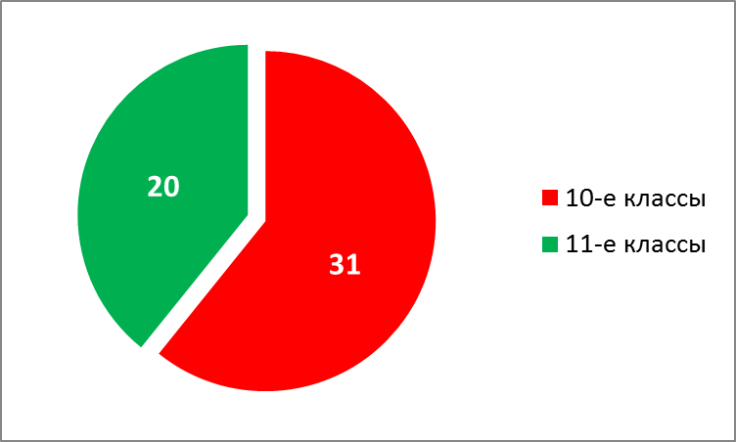
Всего в анкетировании участвовали 51 человек, из них: обучающихся 10-ых классов – 31 человек, обучающихся 11-ых классов – 20 человек.

4.2.1. Определение стиля общения обучающихся.

Среди обучающихся 10 «БФ» класса:
Доминирующих по стилю в этом классе 2 обучающихся, влиятелей – 4 обучающихся, постоянных по стилю - 4 обучающихся и исполнителей – 4 обучающихся.
Среди обучающихся 10 «Ф» класса:
Доминирующих по стилю в этом классе 3 учащийся, влиятелей – 8 обучающихся, постоянных по стилю - 3 человек и исполнителей – 3 обучающихся.
Среди обучающихся 11 «Ф» класса:
Доминирующих по стилю в этом классе 3 обучающихся, влиятелей – 6 обучающихся, постоянных по стилю - 8 человека и исполнителей – 3 обучающихся.
Таким образом, среди тестируемых учеников 10-11 классов:

Стили общения | 10 БФ | 10Ф | 11Ф | Итого
Доминирование | 2 | 3 | 3 | 8
Влияние | 4 | 8 | 6 | 18
Постоянство | 4 | 3 | 8 | 15
Исполнитель | 4 | 3 | 3 | 10

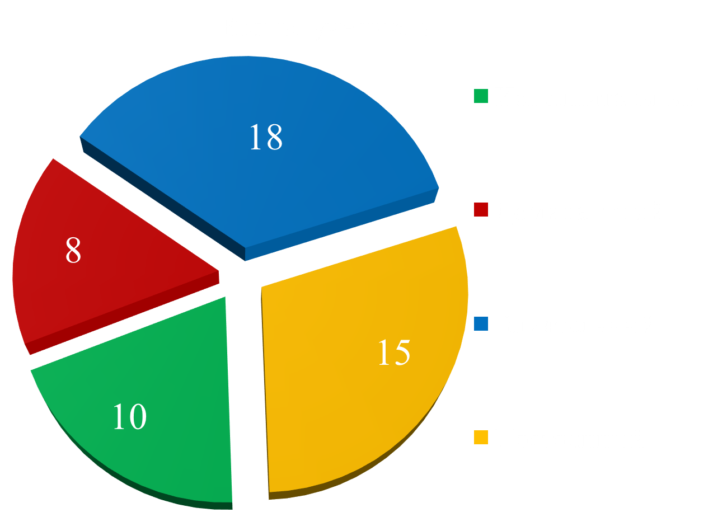
исполнители

доминирующие

влиятели

постоянные

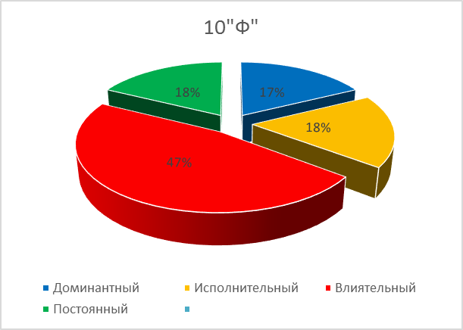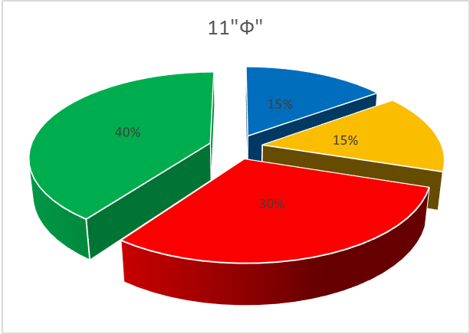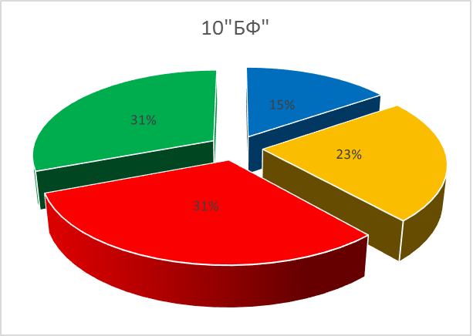

4.2.2.Установление зависимостей между стилем общения и уровнем учебных достижений.
Для того, чтобы проверить нашу гипотезу о наличии или отсутствии зависимости между стилем общения и уровнем учебных достижений, мы проанализировали оценки, полученные протестированными лицеистами по итогам 2014-2015 учебного года, а также 1го триместра 2015-2016 учебного года. Мы получили следующие данные:
10 «бф» класс:
Учатся на «5»- учатся на «4»- учатся на «3» -
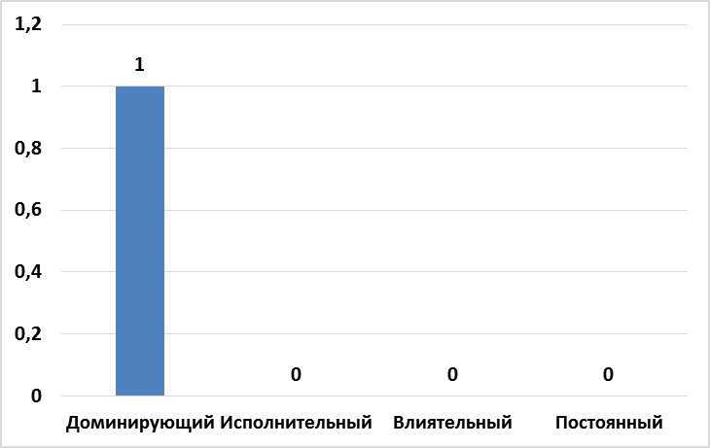1 человек; 6 человек; 5 человек;
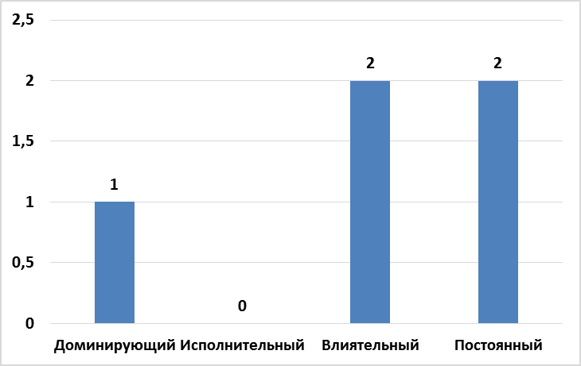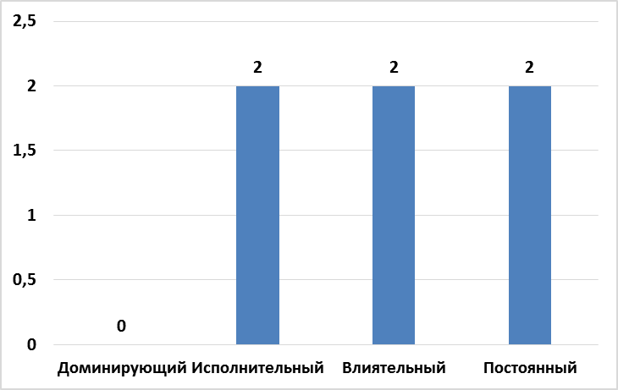

10 «ф» класс:
Учатся на «5»- учатся на «4» - учатся на «3» -
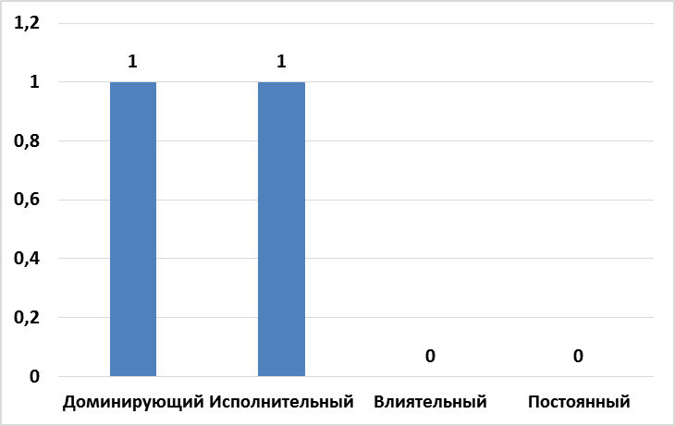 2 человека; 7 человек; 8 человек.
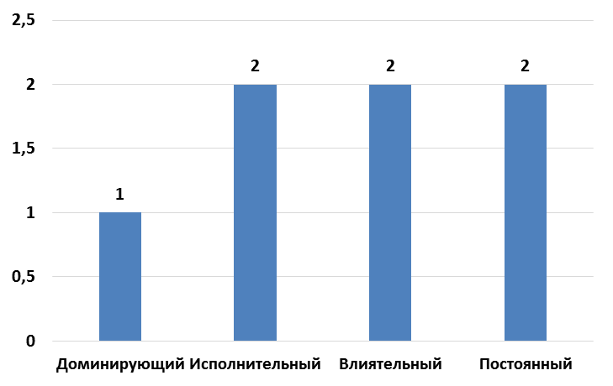
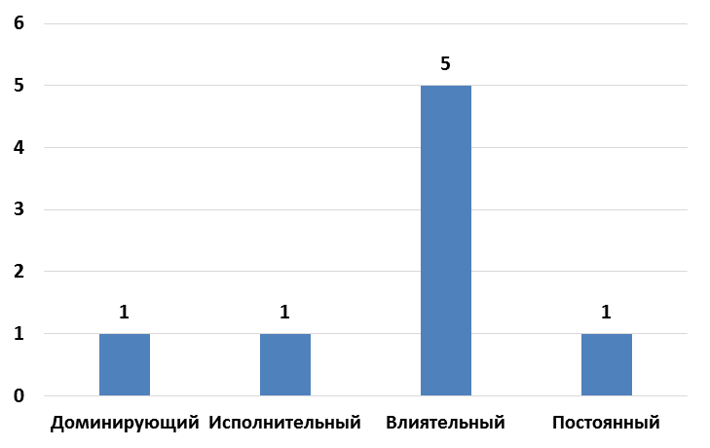

11 «ф» класс:
Учатся на «5»- учатся на «4» - учатся на «3» -
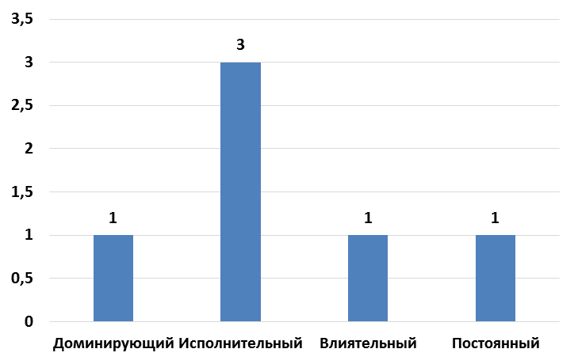 6 человек; 8 человек; 7 человек.

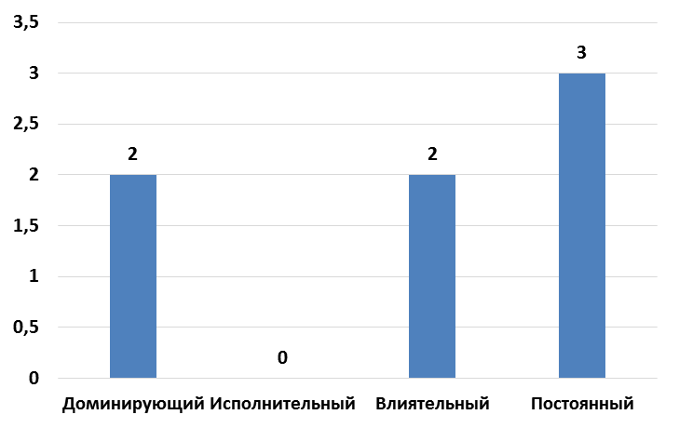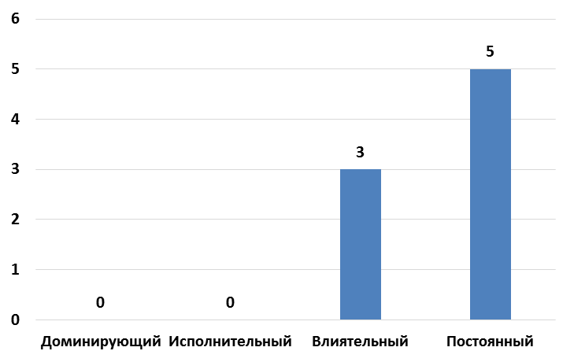

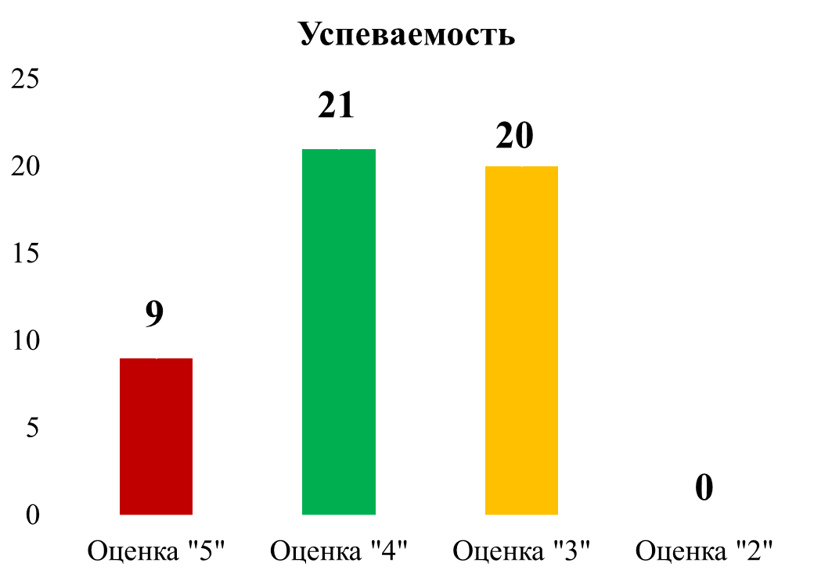Общая картина учебных достижений в исследуемых классах:

Из 50 обучающихся в исследуемых класах 18% (9 человек) являются отличниками, 42% лицеистов (21человек) – хорошисты и 40% из них (20 человек) -троечники.
Теперь задача сводится к тому, чтобы проанализировать состав этих групп обучающихся на принадлежность к стилю общения.

Анализируя полученные данные, мы составили диаграммы успеваемости по всем четырём типам общения:
Доминирующий стиль Исполнительный стиль
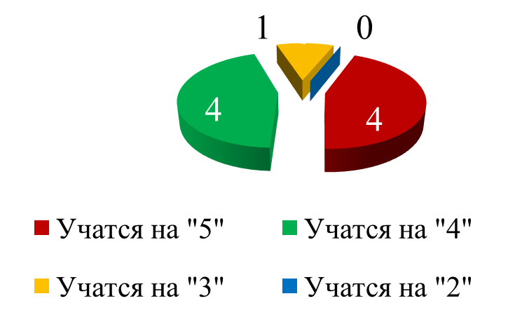

Влиятельный стиль Постоянный стиль

Выводы:
Из представленных диаграмм уровня успеваемости обучающихся каждого стиля общения сразу просматривается закономерность:
1. Обучающиеся – «исполнители» могут иметь различный результат, но большинство отличников обладают именно этим стилем общения.
2. Обучающиеся со стилем общения «постоянство» и «влиятели» очень редко являются отличниками, но дают большое количество троечников, они могут проявлять любой из уровней учебных достижений, например, они могут быть и отличниками, и хорошистами, но в большинстве своём учатся на три.
3. «Доминирующие» школьники также могут достигать любые уровни успеваемости, при этом они чаще показывают полярные результаты: они чаще или отличники, или троечники, среди них мало хорошистов, т.е. они должны быть лидерами, а с каким знаком, зависит от их ценностей.
4. «Исполнители» могут не использовать свои сильные стороны и находиться на уровне троечников. Об этом свидетельствуют данные диаграммы, по которым видно, что среди троечников встречается 1 «исполнитель», хотя это самый низкий показатель по количеству троечников среди обладателей всех четырёх стилей общения.
5. «Постоянные» могут использовать свои сильные стороны и достигать хороших результатов в учебной деятельности. Они находятся на первом месте по количеству хорошистов. Среди них даже могут быть отличники. При этом у всех хорошистов и отличников этого стиля общения определён второй стиль - «исполнитель». Таким образом, при наличии на второй позиции исполнительного стиля общения, этим обучающимся легче преодолеть слабые стороны своего стиля общения и воспользоваться своими сильными сторонами.

4.3. Рекомендации.
Многим участникам исследования было интересно познакомиться с результатами работы. Мы предложили провести в каждом 11ом классе мини-тренинг «Помоги себе сам!».
1. На этом занятии мы познакомили ребят и классных руководителей с результатами исследования.
2. Мы предложили узнать сильные и слабые стороны стиля общения, который присущ обучающимся, для этого они были распределены по четырём группам. (Таблица № 4).

Таблица № 4
 | Доминирование | Влияние | Постоянство | Исполнитель
Основные сильные стороны | Целеустремлен-  ный, настойчивый, результативный | Энтузиазм: может заинтересовать и зажечь людей | Умение работать в команде – как рядовым членом, так и лидером | Стремление все делать качественно; тщательность и аккуратность в работе
Основные слабые стороны | Может пренебречь чувствами окружающих; нетерпелив | Импульсивность: может не обращать внимание на детали или факты | Может пожертвовать результатом ради сохранения хороших взаимоотноше-ний; малоинициати-вен | Излишне осторожен; тщательность исполнения может повлечь за собой непродуктив-ные затраты времени

2. Последним этапом работы с обучающимся была работа по развитию гибкости в общении.
Для этого им были подготовлены печатные материалы по каждому стилю общения и проведено их обсуждение.
3. Для классных руководителей, которых заинтересовали результаты исследования, мы подготовили материалы, в которых содержатся не только описание стилей общения, список обучающихся со свойственным им стилем общения, но и рекомендации по стилю руководства лицеистами с учётом их стиля общения.
3.1. Как строить свои отношения с лицеистами – «Д»:
- Чтобы привлечь внимание «доминирующего», надо показать ему свою силу.
- Говоря с «доминирующим», быть прямым и высказывать самую суть.
- Предоставлять новые, ещё неосвоенные территории для осуществления деятельности.
- Помочь «доминирующему» осознать свою зависимость от вас.
3.2. Как строить свои отношения с лицеистами – «В»:
- Чтобы привлечь внимание «влиятеля», надо увлечь его воображение.
- Дать почувствовать ему свою (его) значимость.
- Обеспечивать ему влиятельное положение.
- Предоставить возможность убеждать других людей при помощи слов.
3.3. Как строить свои отношения с лицеистами – «П»:
- Сообщать обучающимся конкретные причины, почему необходимо изменить положение вещей.
- Терпеливо предоставлять достаточное время для осмысления ситуации.
- Создать благоприятную среду и дать ему почувствовать себя в безопасности.
- Побуждать преодолевать испытания, мотивируя к жертвенности, которая для «постоянных» является ценностью.
3.4. Как строить свои отношения с лицеистами – «И»:
- Показать «исполнителям» кто они есть, предоставляя очевидные доказательства.
- Подробно объяснять свои планы.
- Признавать недоверие «исполнителей» и терпеливо разъяснять им их сомнения.
- Ставить задачи перед «исполнителями», которые от них потребуют как тщательности, так и ответственности.[8]

- Заключение
Данная работа позволяет получить результаты, которые помогут понять, что движет лицеистами в их лицейских взаимодействиях, как они принимают решения, что они ценят больше всего и соотнести с их учебной деятельностью. На основе этих данных можно подготовить рекомендации, тренинги для обучающихся, учителей, родителей с целью изменения сложившегося стереотипа мышления на более успешный тип мышления не только в учебной деятельности, но и для построения отношений семье, в коллективе.
Очень важно научиться использовать свои сильные стороны, преодолевать свои слабые стороны, при этом не обвинять кого-то за свои неудачи, а ценить другого человека и сотрудничать с ним.

- Список литературы:
1. Биология. Человек. 8 класс.: учебник для общеобразовательных учреждений/ Д. В. Колесов, Р. Д. Маш, И. Н. Беляев. - М.; «Дрофа», 2012г.
2. Э. Г. Юдин. http://slovari.yandex.ru/%D1%87%D1%82%D0%BE%20%D1%82%D0%B0%D0%BA%D0%BE%D0%B5%20%D0%BF%D0%BE%D0%B2%D0%B5%D0%B4%D0%B5%D0%BD%D0%B8%D0%B5/%D0%91%D0%A1%D0%AD/%D0%9F%D0%BE%D0%B2%D0%B5%D0%B4%D0%B5%D0%BD%D0%B8%D0%B5/

3.http://tolkslovar.ru/p8723.html

4.http://psinovo.ru/referati_po_psichologii_i_pedagogike/opredelenie_obscheniya.html

5.http://www.simplybeauty.ru/karera/33.html
6.http://www.igidravlika.com/kospekty-lekczij-po-konfliktologii/voprosy-i-otvety-dlya-izuchayushhix-konfliktologiyu/217-xarakteristika-osnovnyx-stilej-povedeniya-izbezhanie.html
7. http://insunrise.ru/model/disclang/
8. Учебное пособие «Искусство общения»/ Перевод В. Звиняцкого. – Киев; «Путешествие по Библии», 2000 г.

